**江苏省仪征中学2024-2025学年度第二学期高二物理学科导学案**

专题强化2：变压器的综合问题

研制人：付克文 审核人：韦娟

班级：____________ 姓名：____________ 学号：_____________ 授课日期：2025-2-21

本课在课程标准中的表述：会分析变压器的综合问题．

**[学习目标]**

1．了解几种常见的变压器．

2．掌握变压器动态问题的分析方法，会分析变压器的综合问题．

**[课堂学习]**

一、几种常见的变压器

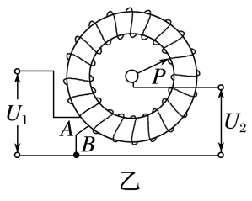1．自耦变压器

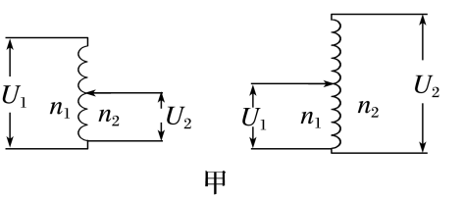图甲所示是自耦变压器的示意图．这种变压器的特点是铁芯上只绕有一个线圈．如果把整个线圈作原线圈，副线圈只取线圈的一部分，就可以降低电压；如果把线圈的一部分作原线圈，整个线圈作副线圈，就可以升高电压．

调压变压器就是一种自耦变压器，它的构造如图乙所示．线圈*AB*绕在一个圆环形的铁芯上，*A*、*B*之间加上输入电压*U*1，移动滑动触头*P*的位置就可以调节输出电压*U*2．

2．互感器

|  |  |  |
| --- | --- | --- |
| 分类 | 电压互感器 | 电流互感器 |
| 原理图 | H:\教学资料\新人教\选择性必修第二册\步步高选择性必修二\学生用书Word版文档\学习笔记\第三章\3-108.TIF | H:\教学资料\新人教\选择性必修第二册\步步高选择性必修二\学生用书Word版文档\学习笔记\第三章\3-107.TIF |
| 互感器的作用 | 将高电压变为低电压 | 将大电流变成小电流 |
| 利用的关系式 | ＝ | *I*1*n*1＝*I*2*n*2 |

**例1：**一自耦变压器如图，环形铁芯上只绕有一个线圈，将其接在*a*、*b*间作为原线圈．通过滑动触头取该线圈的一部分，接在*c*、*d*间作为副线圈．在*a*、*b*间接电压为*U*1的交变电流，其瞬时值表达式为*u*＝220sin 50π*t*(V)，*c*、*d*间的输出电压为*U*2，在将滑动触头从*M*点顺时针旋转到*N*点的过程中，下列说法正确的是(　　)

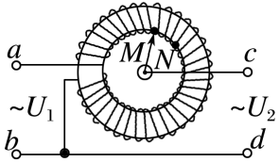A．*U*1＝110 V

B．*U*2>*U*1

C．*U*2逐渐减小

D．*c*、*d*间输出交流电的频率为50 Hz

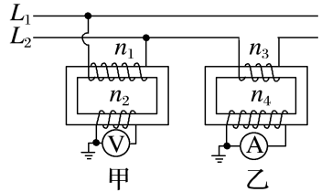**例2：**如图所示，*L*1和*L*2是高压输电线，甲、乙是两只互感器，若已知*n*1∶*n*2＝1 000∶1，*n*3∶*n*4＝1∶100，图中电压表示数为220 V，电流表示数为10 A，则高压输电线的送电功率为(　　)

A．2.2×103 W B．2.2×10－2 W

C．2.2×108 W D．2.2×104 W

二、理想变压器的制约关系和动态分析

1．电压、电流、功率的制约关系

2．对理想变压器进行动态分析的两种常见情况

(1)原、副线圈匝数比不变，分析各物理量随负载电阻变化而变化的情况．

(2)负载电阻不变，分析各物理量随匝数比的变化而变化的情况．

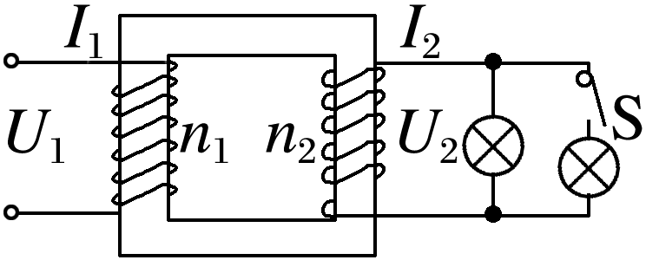**例3：**如图所示，理想变压器原、副线圈的匝数分别为*n*1、*n*2，原、副线圈两端的电压分别为*U*1、*U*2，原、副线圈中通过的电流分别为*I*1、*I*2．若保持*n*1、*n*2、*U*1不变，将开关S由闭合变为断开，则(　　)

A．*U*2增大　　　　 B．*I*1增大

C．*I*2增大 D．变压器的输入功率减小

**例4：**有一理想变压器的原线圈连接一只理想交流电流表，副线圈接入电路的匝数可以通过滑动触头*Q*调节，如图所示，在副线圈两输出端连接了定值电阻*R*0和滑动变阻器*R*，在原线圈上加一电压为*U*的交流电，则(　　)

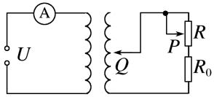A．保持*Q*的位置不动，将*P*向上滑动时，电流表的读数变大

B．保持*Q*的位置不动，将*P*向上滑动时，电流表的读数不变

C．保持*P*的位置不动，将*Q*向上滑动时，电流表的读数变大

D．保持*P*的位置不动，将*Q*向上滑动时，电流表的读数变小

三、有多个副线圈的变压器

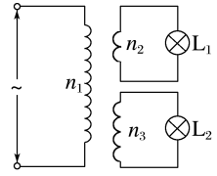**例5：**如图所示，理想变压器原线圈的匝数为*n*1＝1 000，两个副线圈的匝数分别为*n*2＝50和*n*3＝100，L1是“6 V　2 W”的小灯泡，L2是“12 V　4 W”的小灯泡，当原线圈接上交变电压时，L1、L2都正常发光，那么，原线圈中的电流为(　　)

A． A B． A C． A D． A

四、变压器原线圈有负载的电路分析

原线圈接有负载的理想变压器问题分析方法

分析理想变压器原线圈接有负载的问题时，要明确原线圈所在的电路结构，从而确定各物理量之间的关系．

(1)负载与原线圈串联，如图甲所示，

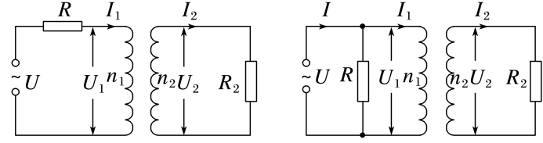负载会分担一部分电压，原线圈两端的电压*U*1＝*U*－*UR*，

流过负载的电流等于原线圈中的电流，有＝，＝．

(2)负载与原线圈并联，如图乙所示．

负载会分流，原线圈两端的电压*U*1＝*U*，流过原线圈的电流*I*1＝*I*－*IR*，有＝，＝． 甲　　　　　　　　乙

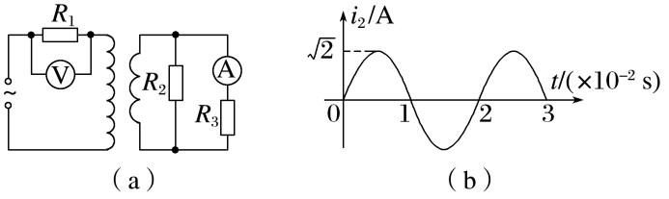**例6：**在图(a)所示的交流电路中，电源电压的有效值为220 V，理想变压器原、副线圈的匝数比为10∶1，*R*1、*R*2、*R*3均为定值电阻，*R*2＝10 Ω，*R*3＝20 Ω，各电表均为理想电表．已知电阻*R*2中电流*i*2随时间*t*变化的正弦曲线如图(b)所示．下列说法正确的是(　　)

A．所用交流电的频率为100 Hz

B．电压表的示数为100 V

C．电流表的示数为1.0 A

D．变压器传输的电功率为15.0 W

**[课后作业]** 完成课后作业

**[课后感悟]________________________________________________________________**

**__________________________________________________________________________**